Le budcccccccccxxxxxxxxxxxxxxget des ménages

1. Imaginons la situation suivante:

Tu es comptable, tu as comme client la famille Simpson. Ça y est, la famille décide de déménager à cause du fait qu'Homer n'apprécie pas Flanders. Ils viennent donc te trouver pour savoir si leur situation budgétaire leur permet d'acheter une maison. Ils en ont trouvé une dans les hauteurs de Springfield, il aimerait également garder leur résidence actuelle afin de la mettre en location.



* 1. Arbre généalogique de la famille Simpson: Quel est leur rôle dans la famille.

C:\Users\AlexandreGaëtan\AppData\Local\Microsoft\Windows\INetCache\IE\JUB83WXI\MC900311604[1].wmf



C:\Users\AlexandreGaëtan\AppData\Local\Microsoft\Windows\INetCache\IE\525OBQOG\MC900410825[1].wmf

La mxxxxxère

Le xxxxxpère



Les exxxxxxxxxxxxxxxxxnfants

* 1. La famille Simpson est composée de:

* 1. Complète le texte suivant avec les mots qui te sont proposés ci-dessous:

Cohabitation, une, parenté, famille, plusieurs.

Le ménage est défini comme étant composé d'une ou plusieurs personnes ayant ou non un lien de parenté mais résidant sous le même toit. La cohabitation est le critère de définition des ménages alors que la famille nécessite des liens de parenté.

* 1. Mise en commun:

Le ménage est une personne ou un groupe de personnes vivant sous le même toit, percevant des revenus et consommant des biens et des services.cccccccccccccccccccccccccccccccccccccccccccccccccccccccccccccccccccccccccccccccccccccccccccccc

1. Homer et Marge décident de faire le plan sur leur situation budgétaire.

Abonnement de bus 240,00 € Prêt immobilier mensuel 400,00 €

Électricité et gaz 180,00 € Frais de scolarité 100,00 €

Télé-fixe-net 71,20 € Assurance voiture 160,00 €

Alimentation 600,00 € Assurance maladie 297,00 €

Essence 210,00 € Eau 215,00 €

Allocation familiale 506,74 € Vêtements 250,00 €

Salaire du père 1 300,00€ Salaire de la mère 1 000,00 €

* Que représentent les éléments en noir?
* Que représentent les éléments en gris?

C:\Users\AlexandreGaëtan\AppData\Local\Microsoft\Windows\INetCache\IE\PWMJPQZW\MC900233260[1].wmf

C:\Program Files (x86)\Microsoft Office\MEDIA\CAGCAT10\j0222021.wmf

Recette:

Dépense:

* 1. Inscris dans chaque colonne les recettes et les dépenses des Simpson, ensuite calcule-les afin de connaître leur total:

|  |  |  |  |
| --- | --- | --- | --- |
| Recettes | | Dépenses | |
| Allocation familiale  Salaire père  Salaire mère | 506,74 €  1 300,00 €  1 000,00 € | Abonnement de bus  Électricité et gaz  Télé-fixe-net  Alimentation  Essence  Prêt immobilier mensuel  Frais de scolarité  Assurance voiture  Assurance maladie  Eau  Vêtements | 240,00 €  180,00 €  71,20 €  600,00 €  210,00 €  400,00 €  100,00 €  160,00 €  297,00 €  215,00 €  250,00 € |
|  |  |  |  |
| Total | 2 806,74 € | Total | 2 723.20 € |

* 1. Que peux-tu constater?

* 1. Voici la maison qu'ils ont trouvée dans une petite annonce immobilière analyse-la et répond aux questions.



Petite annonce:

Maison à vendre.

Coquette petite maison quatre chambres, deux salles de bains, une toilette au rez-de-chaussée. Grande cuisine ultra équipée. Salon et salle à manger. Véranda.

Maison prête à l'achat.

Prix **120 000,00** €

* 1. Selon toi, sont-ils capables d'acheter la maison?

|  |  |
| --- | --- |
| Oui | Non |

* 1. Si la réponse est "non" donne une justification?

* 1. Mise en commun:

Qu'est-ce qu'un budget?



1. C:\Users\AlexandreGaëtan\AppData\Local\Microsoft\Windows\INetCache\IE\525OBQOG\MC900039005[1].wmfDifférents revenus.
   1. Homer Simpson est technicien dans l'usine nucléaire de Springfield, il travaille pour M. Burns, son patron. Il perçoit une rémunération de 1 300,00 € par mois.

* Quel genre de revenu est-ce?

* 1. La famille Simpson décide de mettre en location leur maison actuelle, ils perçoivent 800,00 € par mois.
* Quel genre de revenu est-ce?

* 1. Homer et Marge Simpson ont trois enfants; Lisa, Bart et Maggie. Pour leurs trois enfants, ils perçoivent des allocations familiales 506,74 € par mois
* Quel genre de revenu est-ce?

Attention!! Il existe malgré tout d'autres types

de revenus qui eux sont exceptionnels.

* 1. Homer Simpson gagne 100 000 000,00 € à l'Euro-million.
* Quel genre de revenu est-ce?

* 1. Grand-père Simpson décède, Homer reçoit les biens meubles et immeubles appartenant à son père.
* Quel genre de revenu est-ce?

* 1. Texte sur les revenus:

I

l faut de l'argent pour vivre. Pour s'en convaincre, il suffit d'ouvrir le dictionnaire pour voir le mot vie souvent utilisé non pas pour désigner des choses qui se rapportent à notre existence, mais à l'argent ... Ainsi lorsque quelqu'un se plaint du "coût de la vie", il désigne les prix des marchandises qu'il voit à l'étalage d'un magasin ou derrière une vitrine. Si l'on vous dit que vous avez un "grand train de vie", cela veut dire que vous dépensez beaucoup d'argent. Mais, d'où viennent les revenus des habitants d'un pays?

I

l y a d'abord les revenus du travail que l'on gagne comme salarié, c'est-à-dire comme travailleur occupé dans une entreprise privée ou dans une entreprise ou service public dépendant de l'État avec un contrat de travail. Il y a ensuite les revenus des travailleurs indépendants. Ceux-ci n'ont pas un salaire payé par l'entreprise mais ils encaissent le prix d'un travail qui a été fourni et payé par un client. Par exemple: le coiffeur se fait payer la coupe de cheveux; le médecin sa consultation, ... Au contraire des salariés, les indépendants ne dépendent d'aucune autorité et perçoivent un revenu professionnel.

D

onc, c'est en échange d'un travail fourni que l'on perçoit un revenu qui nous permet de nous procurer les biens et les services dont nous avons besoin. Seulement, pour quelques catégories de métiers, ce revenu porte un nom spécifique. Ainsi, Vincent, maçon perçoit un salaire car il s'agit d'un travail manuel tandis qu'Anne, secrétaire et donc ayant un travail plus intellectuel, touchera des appointements. Guy, colonel à l'armée et Michel fonctionnaire sont tous les deux employés de l'État. Cependant, le revenu perçu lorsque l'on travail dans l'armée s'appelle une solde tandis que Michel perçoit un traitement. Lydie qui est représente de commerce touche en plus de son salaire fixe, une commission sur le nombre de produits vendus. Grégory, quant à lui qui est garçon de café reçoit de ses clients des gratifications que l'on appelle pourboires et qui viendront augmenter son salaire. Julie, quant à elle, engagée comme domestique et nounou recevra de ses patrons des gages. Enfin, Patrick, chanteur, réclame pour un tour de chant, un cachet. Certains indépendants, comme les avocats, médecins, ... touchent quant à eux des honoraires.

Á

coté des revenus du travail, il y a les revenus de propriété ou du capital; mais attention tout ce que l'on possède ne rapportent pas quelque chose. Alors quelles sont les propriétés qui donnent droit à des revenus? D'abord, il y a les terrains et les immeubles qui, mis en location, rapportent des rentes. Ensuite, il y a les revenus de l'argent que vous épargnez que l'on appelle intérêts et enfin, les revenus provenant des bénéfices réalisés par l'entreprise que l'on appelle dividende.

L

a troisième catégorie de revenus constitue les revenus sociaux ou dit de remplacement. Il s'agit des revenus distribués aux retraités sous forme de pensions, aux chômeurs sous forme d'allocations de chômage ou aux malades sous forme de remboursement de soins médicaux, ... Toutes ces personnes peuvent recevoir ces revenus sociaux parce qu'une partie de ce que gagnent les belges est versée à l'État.

C:\Users\AlexandreGaëtan\AppData\Local\Microsoft\Windows\INetCache\IE\525OBQOG\MC900383640[1].wmf

* + 1. Les catégories professionnelles:

|  |  |
| --- | --- |
| Le salarié est  Celui qui perçoit sa rémunération d'un employeur vis-à-vis duquel il est lié par un contrat de travail. | L'indépendant est  Celui qui exerce librement son activité et qui ne dépend d'aucune autorité. |
| Exemple  Soudeur, maçon, secrétaire, coiffeur, éboueur, professeur, ... | Exemple  C:\Users\AlexandreGaëtan\AppData\Local\Microsoft\Windows\INetCache\IE\7S4HBS27\MC900241767[1].wmfMaçon, commerçant, mécanicien, coiffeur, avocat, médecin, ... |

* + 1. Vocabulaire propre aux types de revenus:
* Le maçon perçoit un sccalaire car son travail est essentiellement manccuel.
* La secrétaire perçoit un appointement car son travail est essentiellement inccctellectuel.
* La représentante de commerce perçoit une commission.
* Le colonel à l'armée perçoit une soccccclde..
* Le revenu du fonctionnaire s'appelle un traitem ent.
* Le garçon de café reçoit des gratifications qui sont appelées des pourboirebbbbbs.
* Les patrons de Julie, la nounou, lui versent des ga ges.
* Le revenu d'un indépendant s'appelle un revenu profes sionnel.
* Le chanteur, quant à lui, réclame un cach et.
* Le médecin recevra de ses patients des honor aires.
* Un chômeur reçoit une allocation de chôm age.
* Un retraité reçoit une pensi on.
* L'argent épargné rapporte des inté rêts.
* L'argent qu'on perçoit lorsqu'on met un domicile à louer s'appelle une ren te.

1. Voici les dépenses de la famille Simpson, classe-les en deux colonnes afin de pouvoir les différencier.

|  |  |
| --- | --- |
| Abonnement de bus  Électricité et gaz  Télé-fixe-net  Alimentation  Essence  C:\Users\AlexandreGaëtan\AppData\Local\Microsoft\Windows\INetCache\IE\2LO0ICZY\MP900449035[1].jpgPrêt immobilier mensuel  Frais de scolarité  Assurance voiture  Assurance maladie  Eau  Vêtements | 240,00 €  180,00 €  71,20 €  600,00 €  210,00 €  400,00 €  100,00 €  160,00 €  297,00 €  215,00 €  250,00 € |

|  |  |
| --- | --- |
| Dépenses courantes | Dépenses fixes |
| Abonnement de bus  Alimentation  Essence frais de scolarité  Vêtements | Électricité et gaz  Télé-fixe-net  Prêt immobilier mensuel  Assurance voiture  Assurance maladie  Eau |

* 1. Justifie-moi ton choix en ce qui concerne la classification des dépenses.
* Première colonne:

* Seconde colonne:

* 1. Mise en commun:

Des dépenses courantes sont des dépenses qui vont varier d'un individu à un autre selon leurs besoins et dans le temps, elles n'ont pas forcément une répét ition périodique.

Des dépenses fixes sont des dépenses qui ne vont pas fortement varier dans le temps, elles ont une répétition périodique, elles ne varient pas ou presque pas selon le temps qui écoulent.

1. Il existe trois différentes situations que les dépenses et les revenus peuvent créer.
   1. Situation n° 1:

Dépenses

Recettes

* Que constates-tu?

Leaaaaaaaaaaaaaaaaaaaaaaaaaaaaaaaaaaaaaaaaaaaaaaaaaaaaaaaaaaaaaaaaaaaaa

* Comment va-t-on nommer cette situation d'après-toi?

Bbbbbbbbbbbbbbbbbbbbbbbbbbbbbbbbbbbbbbbbbbbbbbbbbbbbbbbbbbbbbbbbbbbbbbbbbbbbbbbbbbb

* Quelle sera la conséquence de cette situation?

La conséquence sera que le ménage dépense totalement leurs revenus, ils ne savent pas faire en théorie d'achat supplémentaire et ne peuvent donc pas épargner. En cas d'achat suppclémentai

Explication un peu plus pratique:

Marge et Homer ont des revenus pour 2 500,00 € début du mois, durant la première semaine ils ont des dépenses pour 1 000,00 €, pour la seconde semaine ils dépensent 500,00 €, pour la troisième, ils dépensent encore une fois 500,00 € et début de la quatrième semaine de nouveau 500,00 €.

Représente en bleu les revenus et en rouge les dépenses sur le graphique ci-dessous.

* Que se passe-t-il fin du mois?

Ils ont su payer toutes leurs dépenses mais ils ne peuvent plus en effectuer d'autres car ils n'ont plus de reaaaaaaaaaaaaaaaaaaaaaaaaaaaaaaaaaaaaaaaaaaaaaaaaaaaaavenu.

* 1. Situation n° 2:

Recettes

Dépenses

* Que constates-tu?

Elles sont difwwwwwwwwwwwwwwférentes, les recettes sont plus grandes que les dépenses.

* Comment va-t-on nommer cette situation d'après-toi?

Qu'elwwwwwwwwwwwwwwwwwwwwwwwwwwwwwwwwwwwwwwwwwe est excédentaire.

* Quelle sera la conséquence de cette situation?

La conséquence sera que le ménage dépense moins que ce qu'ils gagnent, ils ne sont donc pas en difficulté financière, ils peuvccccent faire des achats supplémentaires et peuvent épargner.

Explication un peu plus pratique:

Marge et Homer ont des revenus pour 2 500,00 € début du mois, durant la première semaine ils ont des dépenses pour 500,00 €, pour la seconde semaine ils dépensent 500,00 €, pour la troisième, ils dépensent encore une fois 500,00 € et début de la quatrième semaine de nouveau 500,00 €.

Représente en bleu les revenus et en rouge les dépenses sur le graphique ci-dessous.

* Que se passe-t-il fin du mois?

Iwwwwwwwwwwwwwwls ont payé la totalité de leurs dépenses et ils leur restent de l'argent.

* 1. Situation n° 3:

Recettes

Dépenses

* Que constates-tu?

Elles xxxxxxxxxxxxxxxxxxsont différentes, les recettes sont plus petites que les dépenses.

* Comment va-t-on nommer cette situation d'après-toi?

Qu'ellwwwwwwwwwwwwwwwwwwwwwwwwwwwwwwwwwwwwwwwwwwe est déficitaire.

* Quelle sera la conséquence de cette situation?

La conséquence sera que le ménage dépense plus que ce qu'ils gagnent, ils sont donc en difficulté ficnancière, ils ne peuvent plus faire des achats supplémentaires et ne peuvent pas épargnewwwwwwwwwwwwwwwwwwwwwwwwwwwwwwwwwwwwwwwwwwwwwwwwwwwwr.

Explication un peu plus pratique:

Marge et Homer ont des revenus pour 2 500,00 € début du mois, durant la première semaine ils ont des dépenses pour 1 000,00 €, pour la seconde semaine ils dépensent 500,00 €, pour la troisième, ils dépensent encore une fois 500,00 € et début de la quatrième semaine de nouveau 1 000,00 €.

Représente en bleu les revenus et en rouge les dépenses sur le graphique ci-dessous.

* Que se passe-t-il fin du mois?

Ils ne savent wwwwwwwwwwwwwwwwwwwwwwwpas payer la totalité de leurs dépenses.

1. Mise en application:
   1. Lis les phrases suivantes et indique quel genre de dépense c'est:

|  |  |
| --- | --- |
| Facture d'électricité. | Fixe |
| Ticket de caisse "la boite à bijoux". | Courante |
| Ticket de l'hypermarché. | Courante |
| Loyer immobilier février 2014. | Fixe |
| Abonnement de bus. | Courante |
| Facture "meuble design". | Courante |
| Facture de téléphone. | Fixe |
| L'essence de la voiture. | Courante |
| Frais d'inscription cours de yoga. | Courante |
| Amende "mauvais stationnement". | Courante |
| Facture gaz. | Fixe |

* 1. Indique quel genre de revenus se trouve ci-dessous:

Marge touche 506,74 € d'allocation familiale.

* Revenu swwwwwwwwwwwwwwwwwwwwwwwwwwwwwwwwwwwwwwwwwwwwwocial.

Homer touche 1 300,00 € en travaillant à l'usine nucléaire.

* Revenu swwwwwwwwwwwwwwwwwwwwwwwwwwwwwwwwwwwwwwwwwwwwwocial.

Bart trouve un billet de 100,00 € à terre en allant à l'école.

* Revenu swwwwwwwwwwwwwwwwwwwwwwwwwwwwwwwwwwwwwwwwwwwwwocial.

La famille Simpson perçoit 400,00 € de leurs locataires.

* Revenu swwwwwwwwwwwwwwwwwwwwwwwwwwwwwwwwwwwwwwwwwwwwwocial.
  1. Indique la nature des budgets ci-dessous:

Marge reçoit du chômage 1 000,00 €, Homer gagne 1 300,00 € en travaillant à l'usine, ils perçoivent des allocations familiales 506,74 € pour leurs trois enfants. Ils dépensent en course sur le mois 900,00 €, leur prêt immobilier mensuel revient à 600,00 €, leurs charges (eau, gaz, électricité) leur coûtent 300,00 € par mois, Homer met quatre fois de l'essence dans sa voiture, un plein lui revient à 75,00 €, leur facture TV-fixe-internet de ce mois-ci leur revient à 166,74 €. Ils doivent rhabiller Lisa et Bart pour la photo de classe, ils dépensent pour cette occasion 200,00 € par enfant. La voiture d'Homer tombe en panne, il doit payer 1 200,00 € pour les frais de réparations.

* Indique dans le tableau ci-dessous, le montant de chaque recette et chaque dépense, calcule-les ensuite et note le total.

|  |  |  |  |
| --- | --- | --- | --- |
| Recettes | | Dépenses | |
| 1 000,00 € | | 900,00 € | |
| 1 300,00 € | | 600,00 € | |
| 506,74 € | | 300,00 € | |
|  | | 300,00 € (75x4) | |
|  | | 166,74 € | |
|  | | 400,00 € (200x2) | |
|  | | 1 200,00 € | |
| Total | 2 806,74 € | Total | 3 866,74 € |

* Quelle est la nature de ce budget?

Revenu swwwwwwwwwwwwwwwwwwwwwwwwwwwwwwwwwwwwwwwwwwwwwoci

* Savent-ils tout payer?

Oui

Non

* Pourquoi?

Revenu swwwwwwwwwwwwwwwwwwwwwwwwwwwwwwwwwwwwwwwwwwwwwoci

Marge perd son chômage, Homer gagne 1 300,00 € en travaillant à l'usine nucléaire, afin de subvenir aux besoins de sa famille il fait quinze heures de plus, il est payé 10,00 € par heure supplémentaire. Marge use généralement 600,00 € sur le mois pour les courses, elle limite ses dépenses-ci de moitié. Elle perçoit des allocations familiales 506,74 €. Homer met 300,00 € d'essence sur le mois. Il doit également payer les diverses assurances, l'assurance auto revient à 100,00 €, l'assurance incendie revient à 120,00 €, l'assurance maladie revient à 290,00 €. Leurs charges (eau, électricité et le gaz) leur reviennent à 300,00 €. Leur facture de télé-fixe-net leur revient à 160,00 € tout complet. Ils décident de couper internet qui leur coûte habituellement 60,00 € et d'enlever la télédistribution qui leur revient à 50,00 €, ils payeront donc moins que d'habitude.

* Indique dans le tableau ci-dessous, le montant de chaque recette et chaque dépense, calcule-les ensuite et note le total.

|  |  |  |  |
| --- | --- | --- | --- |
| Recettes | | Dépenses | |
| 1 450,00 € 1300 + (15x10) | | 300,00 € (600/2) | |
| 506,74 € | | 300,00 € | |
|  | | 100,00 € | |
|  | | 120,00 € | |
|  | | 290,00 € | |
|  | | 300,00 € | |
|  | | 50,00 € 160-60-50 | |
| Total | 1 806,74 € | Total | 1 460,00 € |

* Quelle est la nature de ce budget?

Revenu swwwwwwwwwwwwwwwwwwwxxwwwwwwwwwwwwwwwwwwwwwwwwwwoci....

* Savent-ils tout payer?

Oui

Non

* Pourquoi?

Revenu swwwwwwwwwwwwwwwwxxxwwwwwwwwwwwwwwwwwwwwwwwwwwwwwoci

Marge trouve un emploi en tant que serveuse, elle gagne 800,00 € par mois, Homer travail toujours à la centrale nucléaire et perçoit 1 300,00 €, il ne fait plus d'heure supplémentaire mais il travaille en tant qu'indépendant à titre complémentaire, il s'octroie un revenu professionnel de 900,00€. C'est la rentrée des classes, Lisa et Bart doivent aller chez le coiffeur, Lisa en a pour 40,00 € et Bart pour 20,00 €. Marge décide de rhabiller ses enfants, une fois à la caisse, elle doit payer 380,00 €. Les frais de scolarité de cette année sont de 400,00€ pour eux deux. Marge reçoit 506,74 € des allocations familiale. Homer fait un grave accident de la route, il doit se racheter une nouvelle voiture, il en trouve une à 1 400,00 €. Marge en a pour 300,00 € de course. Ils doivent payer leurs charges (eau, électricité et gaz), ça leur revient à 300,00 €. Ils réactivent l'entièreté de leur abonnement télé-fixe-net, ils doivent payer 160,00 €. Marge doit payer les diverses assurances, ils en ont pour 506,74 €.

* Indique dans le tableau ci-dessous, le montant de chaque recette et chaque dépense, calcule-les ensuite et note le total.

|  |  |  |  |
| --- | --- | --- | --- |
| Recettes | | Dépenses | |
| 800,00 € | | 60,00 € 40+20 | |
| 1 300,00 € | | 380,00 € | |
| 900,00 € | | 400,00 € | |
| 506,74 € | | 1 400,00 € | |
|  | | 300,00 € | |
|  | | 300,00 € | |
|  | | 160,00 € | |
|  | | 506,74 € | |
| Total | 3 506,74 € | Total | 3 506,74 € |

* Quelle est la nature de ce budget?

Revenu swwwwwwwwwwwwwwwwxxxwwwwwwwwwwwwwwwwwwwwwwwwwwwwwoci

* Savent-ils tout payer?

Oui

Non

* Pourquoi?

Revenu swwwwwwwwwwwwwwwwxxxwwwwwwwwwwwwwwwwwwwwwwwwwwwwwoci

* 1. Voici divers documents que la famille Simpson a reçus pour le mois de février. Observe-les et complète le tableau ci-joint.

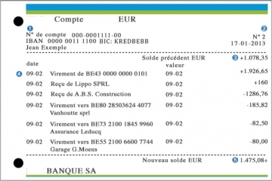

M. et Me Simpson

500,00 € +

01-02 Salaire moins de janvier Homer 02-02 1 300,00 € +

05-02 Allocation de chômage Marge 06-02 1 000,00 € +

06-02 Hypermarché Springfield 05-02 300,00 € -

07-02 Station esso 06-02 75,00 € -

10-02 Paiement facture gaz et électricité janvier 09-02 180,00 € -

12-02 Allocation familiale 13-02 506,74 € +

14-02 Hypermarché Springfield 13-02 300,00 € -

14-02 Station esso 13-02 75,00 € -

20-02 Prêt immobilier mensuel février 19-02 400,00 € -

22-02 Station esso 21-02 75,00 € -



Springfield

xxx xx xx



**26/02/14**

21% 43,39

**250,000**

5 Chemise 50,00 250,00

04xx xx xx xx

Springfield

30

75,00

46,933

30

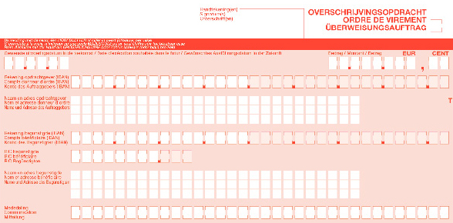



F r a i s i n s c r i p t i o n B a r t S i m p s o n

É c o l e f o n d a m e n t a l e

0 2 E v e r g r e e n T e r r a c e

S p r i n g f i e l d

A B C D E F G H

B E x x x x x x x x x x x x x x

H o m e r S i m p s o n

7 4 2 E v e r g r e e n T e r r a c e

S p r i n g f i e l d

B E x x x x x x x x x x x x x x

5 0 0 0

2 8 0 2 1 2

2 8 0 2 1 2

F r a i s i n s c r i p t i o n L i s a S i m p s o n

É c o l e f o n d a m e n t a l e

0 2 E v e r g r e e n T e r r a c e

S p r i n g f i e l d

A B C D E F G H

B E x x x x x x x x x x x x x x

H o m e r S i m p s o n

7 4 2 E v e r g r e e n T e r r a c e

S p r i n g f i e l d

B E x x x x x x x x x x x x x x

0

0

0

5

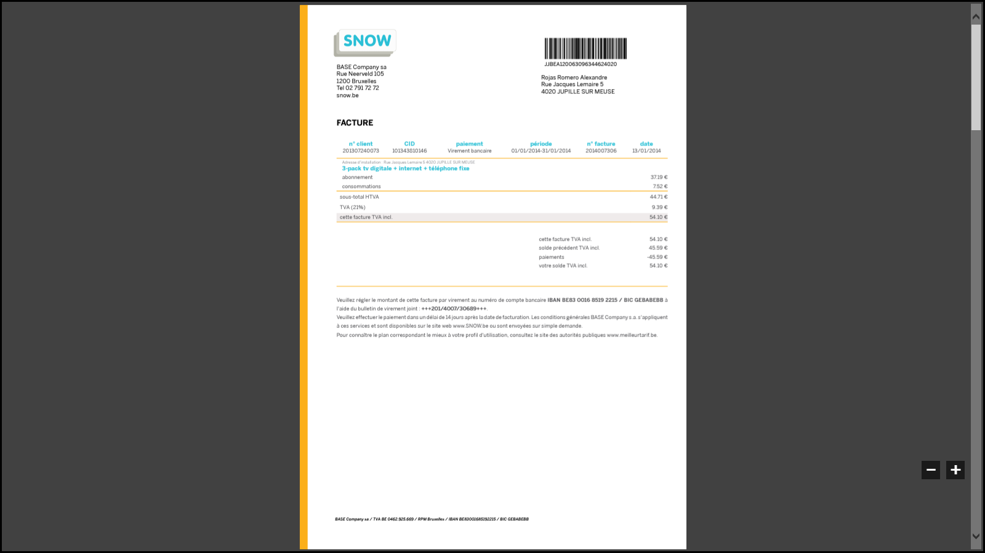

Homer Simpson

704, Evergreen Terrace

Springfield

29/02/14

01/02/14 au 31/02/14

302162015645

Homer Simpson, 704 Evergreen Terrace, Springfield

58,84 €

0,00 €

58,84 €

12,36 €

71,20 €

71,20 €

71,20 €

- 71,20 €

71,20 €



1 444, 74 € +

24-02 Assurance auto 23-02 160,00 € -

24-02 Assurance maladie 23-02 297,00 € -

M. et Me Simpson

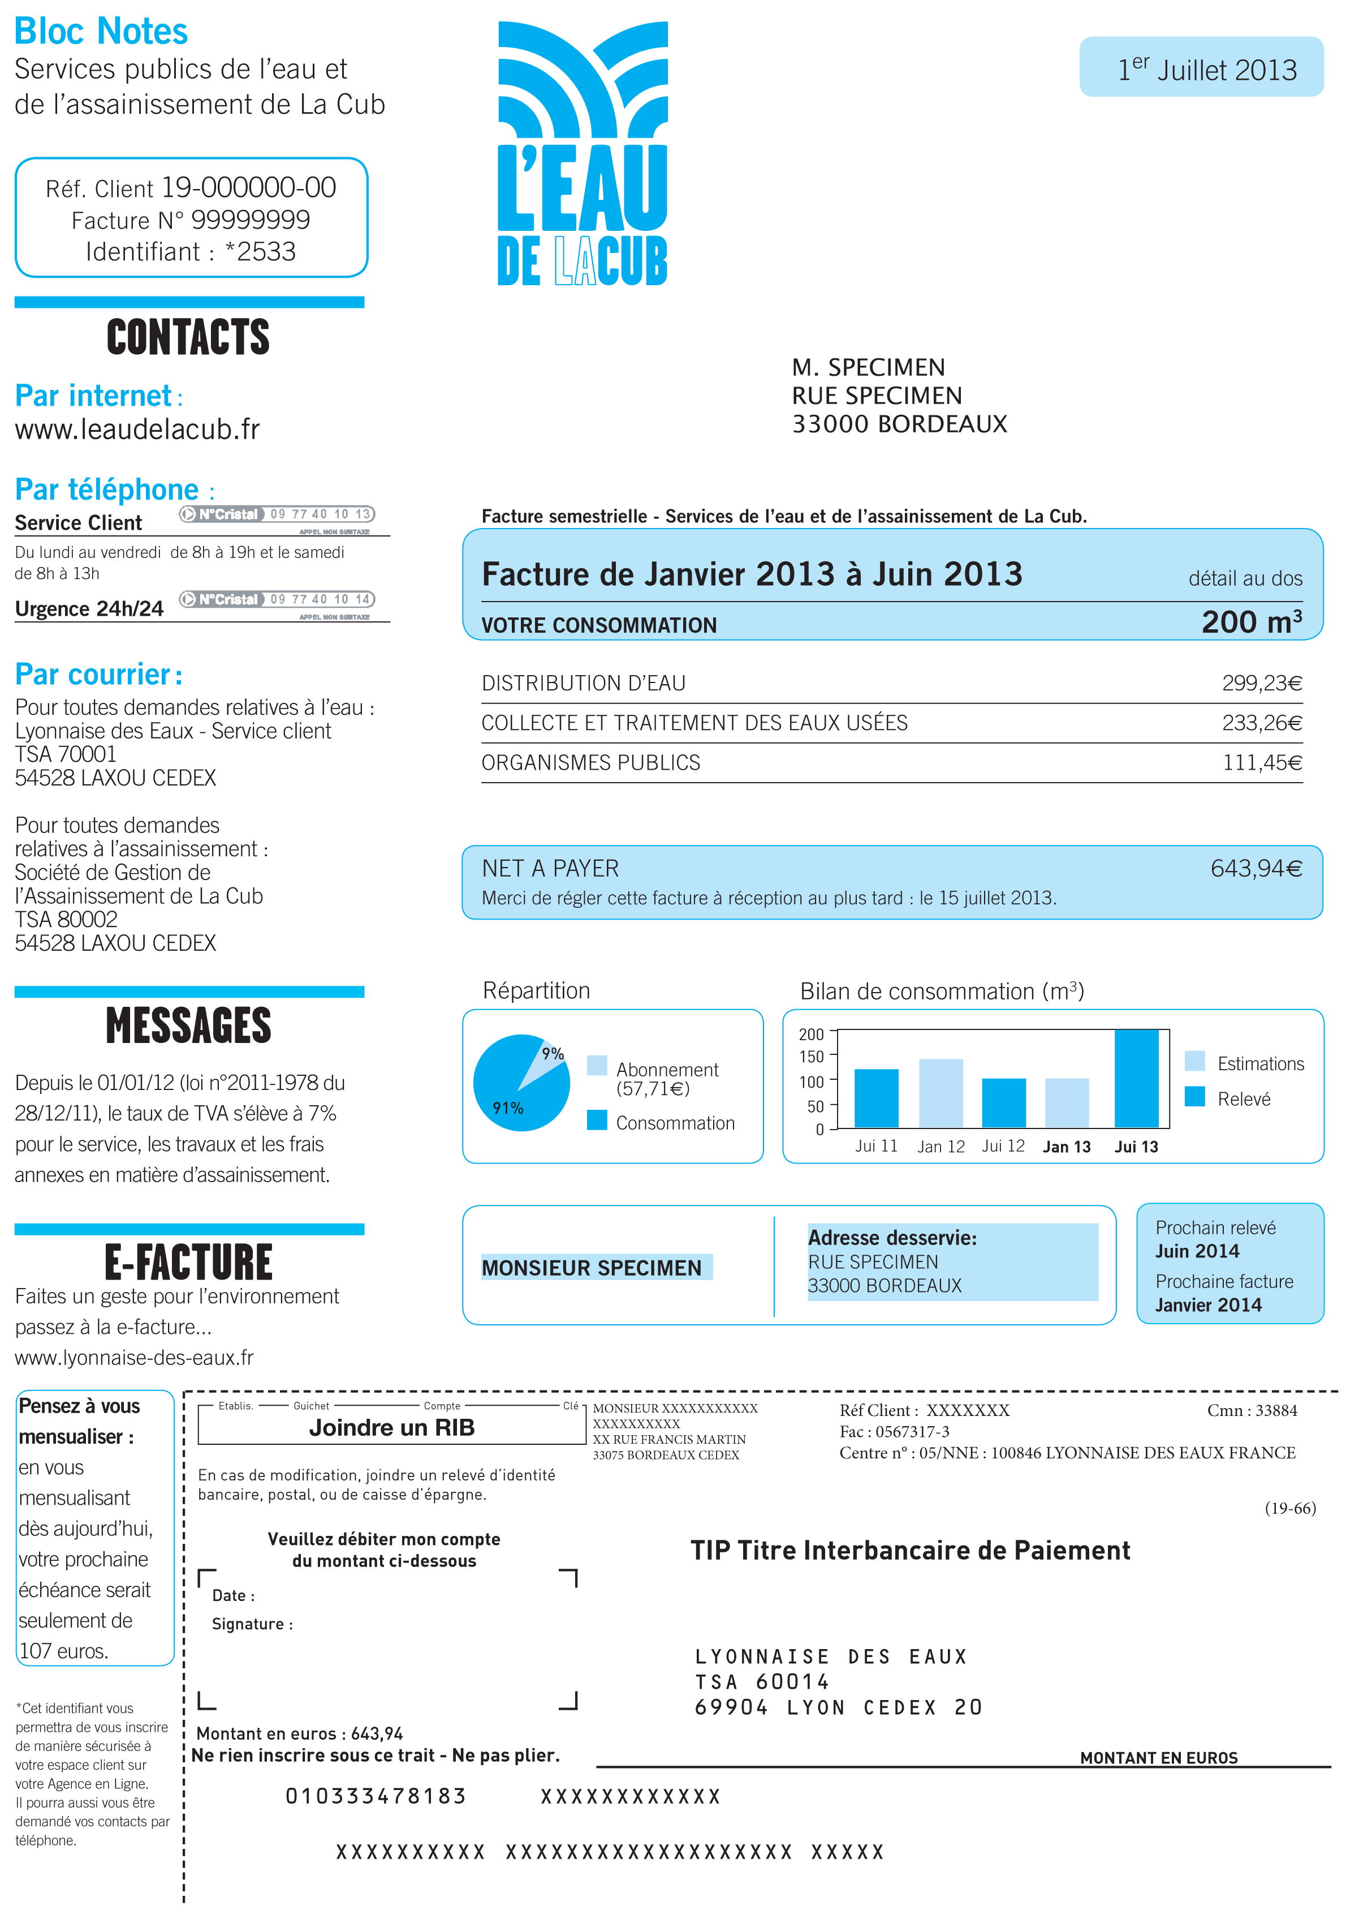

215,00 €

Adresse de la société

742 Evergreen Terrace

[Springfield](http://fr.wikipedia.org/wiki/Springfield_(Les_Simpson))

M. et Me Simpson

M. et Me Simpson

742 Evergreen Terrace [Springfield](http://fr.wikipedia.org/wiki/Springfield_(Les_Simpson))

215,00 €

15 février 2014

25,00

90,00

100,00

février

04 xxx xx xx

04 xxx xx xx

04

.be

|  |  |  |
| --- | --- | --- |
|  | Revenu | Dépense |
| Salaire père | | 1 300,00 € |  |
| Allocation de chômage mère | | 1 000,00 € |  |
| Alimentation | |  | 600,00 € |
| Essence | |  | 300,00 € |
| Facture gaz et électricité | |  | 180,00 € |
| Allocation familiale | | 506,74 € |  |
| Prêt immobilier mensuel | |  | 400,00 € |
| Vêtement | |  | 250,00 € |
| Frais scolaire | |  | 100,00 € |
| Télé-fixe-net | |  | 71.20 € |
| Gain Lotto | | 120 000,00 € |  |
| Assurance auto | |  | 160,00 € |
| Assurance maladie | |  | 297,00 € |
| Eau | |  | 215,00 € |
|  | |  |  |
| Total | | 122 806,74 € | 2 573,20 € |

* Dans le tableau ci-dessous, inscris les différents revenus, ensuite indique la somme dans la case correspondante au type de revenu et enfin établis un total par colonne:

|  |  |  |  |  |
| --- | --- | --- | --- | --- |
|  | Revenu professionnel | Revenu propriété | Revenu social | Revenu divers |
| Salaire du père | 1 300,00 € |  |  |  |
| Allocation de chômage |  |  | 1 000,00 € |  |
| Allocation familiale |  |  | 506,74 € |  |
| Gain Lotto |  |  |  | 130 000,00 € |
|  |  |  |  |  |
| Total | 1 300,00 € | 0,00 € | 1 506,00 € | 130 000,00 € |

* Dans le tableau ci-dessous, inscris les différentes dispenses, ensuite indique la somme dans la case correspondante au type de dispense et enfin établis un total par colonne:

|  |  |  |
| --- | --- | --- |
|  | Dépense courante | Dépense fixe |
| Alimentation | 600,00 € |  |
| Essence | 300,00 € |  |
| Gaz et électricité |  | 180,00 € |
| Prêt immobilier mensuel |  | 400,00 € |
| Vêtements | 250,00 € |  |
| Frais scolaire | 100,00 € |  |
| Télé-fixe-net |  | 71,20 € |
| Assurance auto |  | 160,00 € |
| Assurance maladie |  | 297,00 € |
| Eau |  | 215,00 € |
|  |  |  |
| Total | 1 250,00 € | 1 323,20 € |

* Quelle somme les Simpson ont-ils perçue ce mois-ci?

Xxxxxxxxxxxxxxxxxxxxxxxxxxxxxxxxxxxxxxxxxxxxxxxxxxxxxxxxxxxxxxxxc

* Ils avaient envie de s'offrir une belle maison, voici une photo pour t'en souvenir avec les explications de la maison:



Petite annonce:

Maison à vendre.

Coquette petite maison quatre chambres, deux salles de bains, une toilette au rez-de-chaussée. Grande cuisine ultra équipée. Salon et salle à manger. Véranda.

Maison prête à l'achat.

Prix **120 000,00** €

* Calcule la différence entre le revenu des Simpson et leurs dépenses.

Xxxxxxxxxxxxxxxxxxxxxxxxxxxxxxxxxxxxxxxxxxxxxxxxxxccccxxxxxxxxxxxxx

* Peuvent-ils s'offrir la maison ci-dessus?

Oui

Non

* Combien va-t-il leur rester?

Xxxxxxxxxxxxxxxxxxxxxxxxxxxxxxxxxxxxxxxxxxxxxxxxxxccccxxxxxxxxxxxxx

* Réalise un graphique du budget des Simpson.
* Quelle est leur situation budgétaire?

Xxxxxxxxxxxxxxxxxxxxxxxxxxxxxxxxxxxxxxxxxxxxxxxxxxccccxxxxxxxxxxxxx

Attention, un revenu divers surtout celui dû au hasard n'est pas fréquent chez monsieur et madame tout le monde! Ce genre de gain modifie totalement les dépenses d'une personne, les dépenses sont souvent associées à nos revenus, plus le revenu est élevé, plus la dépense sera grande.